Outil de gestion des utilisateurs

L'outil de gestion des utilisateurs permet à d'autres utilisateurs de l'entreprise d'utiliser l'application PANAMA. Seul le gestionnaire local de l'entreprise à accès à cet outil via le formulaire sur phytoweb.
RAPPEL: Avant d'enregistrer le nouvel utilisateur, celui-ci doit s'être enregistré via notre site internet.

- Dans l'écran d'accueil, cliquez sur "gestion des utilisateurs" puis "gérer les utilisateurs"
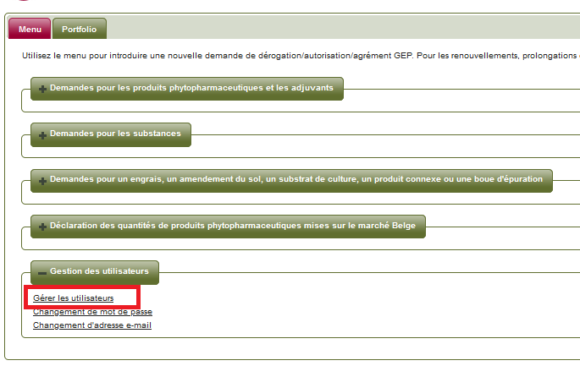

- Vous arrivez sur l'outil de gestion des utilisateurs.
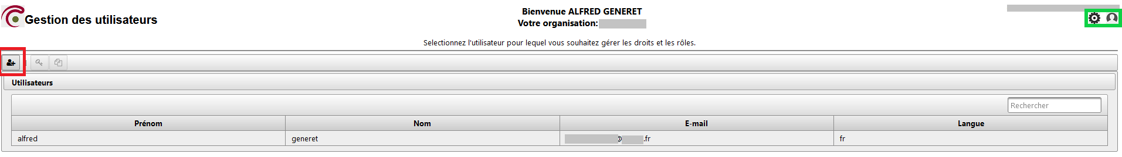

Paramètres:
(encadré en vert)
- permet de modifier la langue: FR, NL, EN (pignon)
- se déconnecter (bonhomme)

- Ajouter un utilisateur
(encadré en rouge)

- Ajoutez l'adresse e-mail du nouvel utilisateur et confirmez
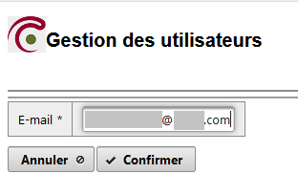

L'outil indique que l'utilisateur a bien été ajouté à votre organisation actuelle. Vous pouvez retourner vers l'aperçu des utilisateurs. Celui-ci indique la présence du nouvel utilisateur.
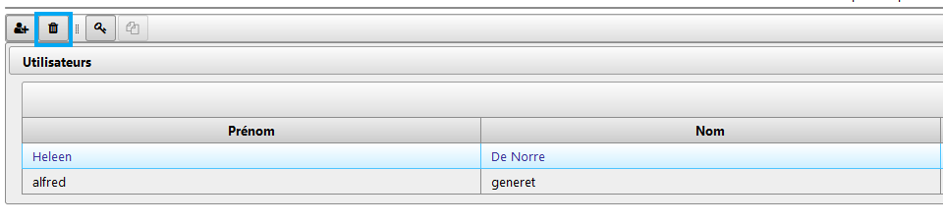

- La fonction poubelle (encadré bleu) permet de supprimer un utilisateur qui ne pourrait plus avoir accès à votre organisation.

